

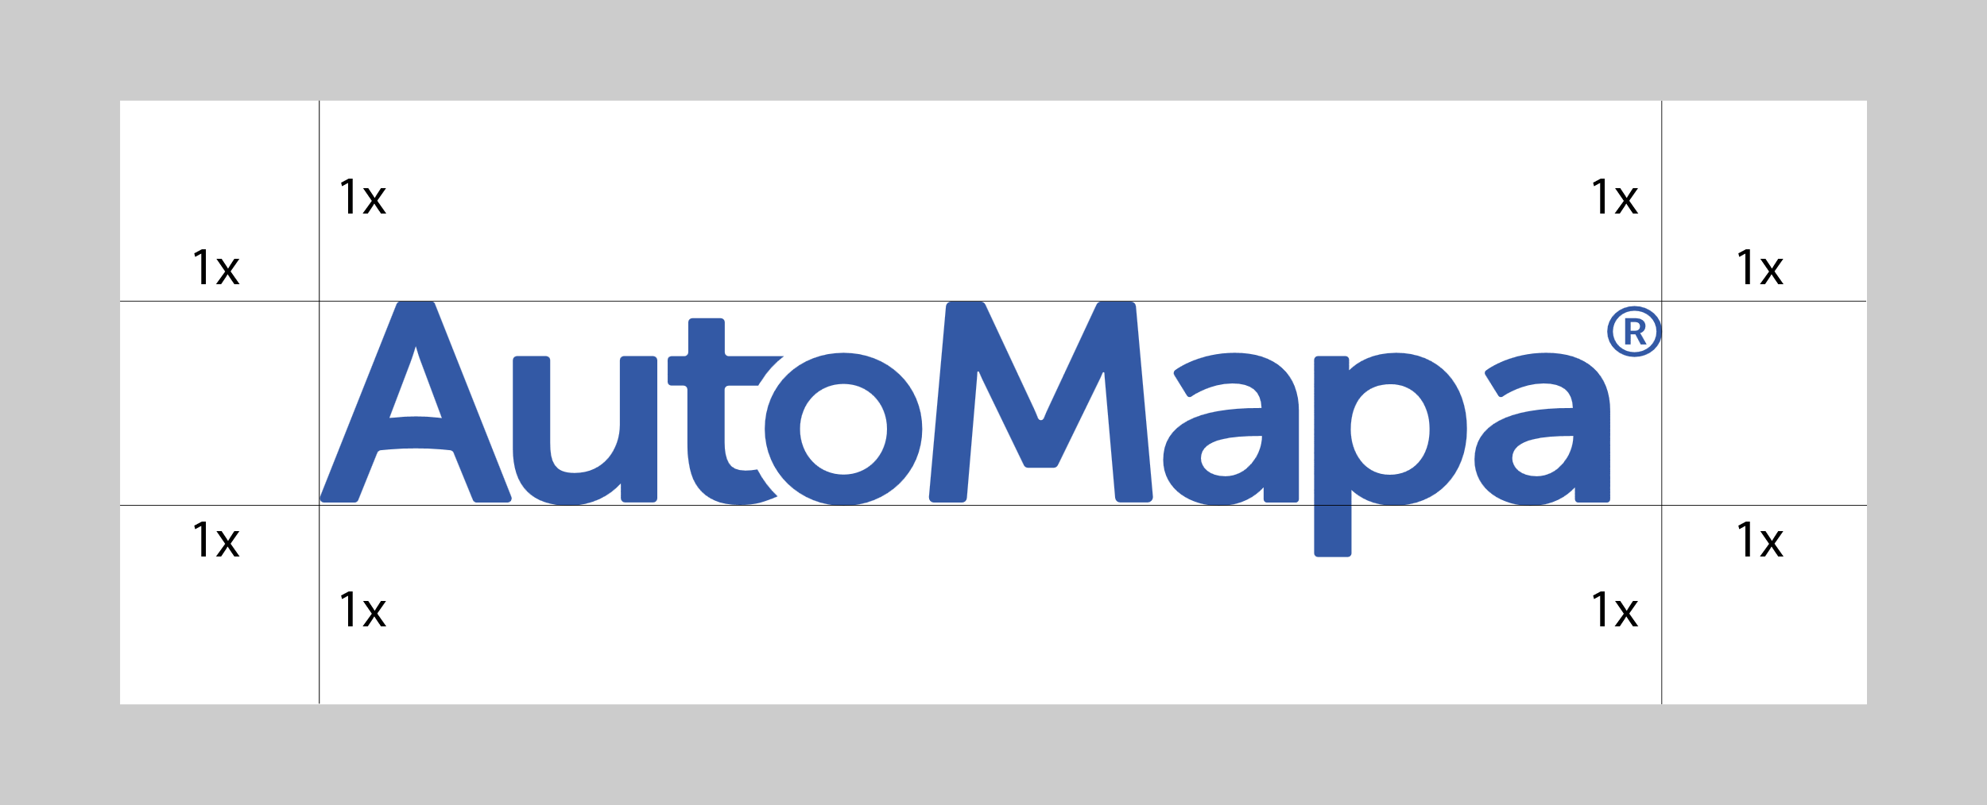
Użycie logo AutoMapa
Logo, które dostarczamy do publikacji w broszurach, ulotkach, informatorach, publikacjach i reklamach powinno być zgodne z poniższymi wytycznymi.
- Niedopuszczalne jest takie użycie logo, które sugerowałoby, że AutoMapa jest częścią innego produktu, jest podmiotem zależnym albo producentem innego produktu niż AutoMapa.
- Nie wolno łączyć logo z żadnym innym elementem graficznym takim jak inne loga, słowa, wyrażenia, grafiki, zdjęcia, slogany, liczby, symbole ani z żadnym innym elementem.
- Logo nie może być częścią składową innego elementu ani całego projektu graficznego.
- Logo nie może być użyte w inny sposób niż opisany w tym przewodniku.

Rozplanowanie
Logo powinno być umieszczone jako samodzielny element. Pomiędzy krawędzią logo a elementami wokół takimi jak inne elementy graficzne, tekst, linie, etc. musi być zachowany odstęp. Wymagany odstęp to 1x od prawej, lewej, i górnej krawędzi logo oraz 1x od linii wyznaczającej linię bazową napisu mieszczonego w logo. Rozmiarem odniesienia (1x) jest wysokość litery A w napisie AutoMapa w logo.

Minimalny rozmiar
Logo nie powinno mieć rozmiaru poniżej którego staje się nie czytelne. Szczegóły logo muszą być wyraźne i rozróżnialne.

Źródło logo
Nie dopuszcza się kopiowanie czy skanowania logo umieszczonego w niniejszym dokumencie. Na życzenie firma AutoMapa sp. z o.o. dostarcza logo w postaci pliku z grafiką wektorową zapewniające odpowiednią jakość.

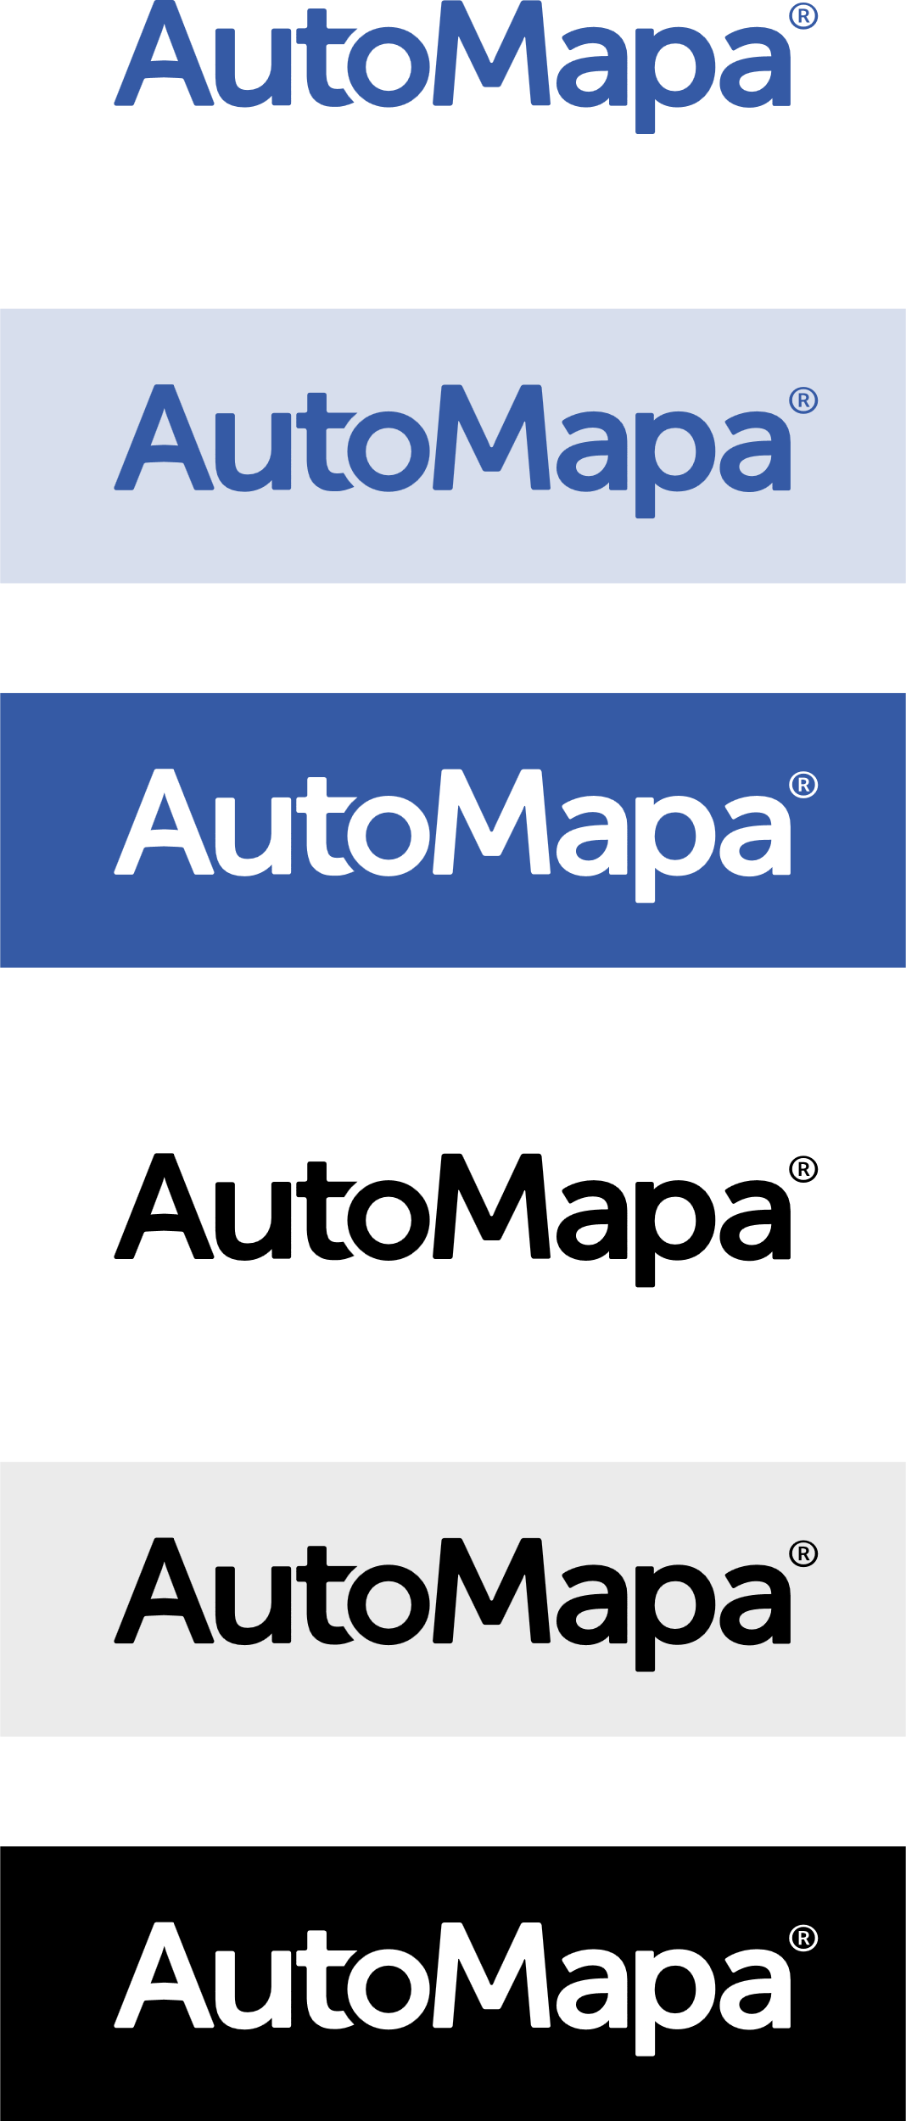

Kolorystyka – wersja kolorowa
Logo powinno być w jednolitym kolorze:
– RGB #355AA5
– CMYK C:88 M:72 Y:2 K:0
na białym tle.
Dopuszczalne jest także (ale nie rekomendowane) umieszczenie na jasnym tle barwnym, na którym nadal logo jest czytelne i odróżniające się.

Logo może być umieszczone w inwersie z zachowaniem odwrócenia kolorów, czyli logo może mieć kolor biały a tło niebieski (RGB/CMYK jak powyżej)

Kolorystyka – wersja monochromatyczna
Na dokumentach monochromatycznych logo może być umieszone w kolorze czarnym na białym tle. Dopuszczalne (ale nie rekomendowane) jest umieszczenie na tle szarym ale o wypełnieniu jednolitym, nie przekraczającym 8% czerni.

Dopuszcza się na dokumentach monochromatycznych umieszczenie w inwersie, czyli białe logo na czarnym tle.

